Сценарий праздника

«День Матери»

4 класс
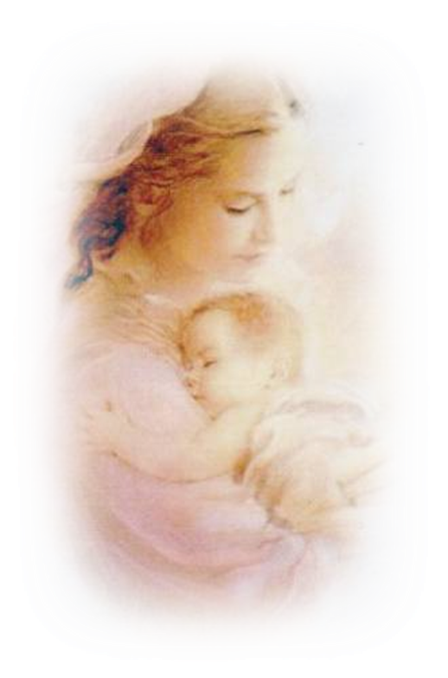

Звучит музыкальная заставка, появляются ведущие.

Вед.1: Добрый день, дорогие друзья!
Вед.2: Здравствуйте дорогие мамы, бабушки!
Вед1.: Сегодня мы празднуем самый теплый и самый добрый праздник «День матери». День самого родного человека. Сегодня, в этот праздничный день, День Матери, мы поздравляем всех женщин, которым выпала такая счастливая и нелегкая в то же время доля быть матерью.
Вед.2: На белом свете есть слова, которые мы называем святыми. И одно из святых, теплых, ласковых слов слово мама. Потому что это слово несет в себе тепло материнских рук и материнской души.
Дорогие наши мамы!
Говорим вам без прикрас
Честно, искренне и прямо
Очень, очень любим вас!
Вед.1: Наши мамы наша радость,
Слова нет для нас родней,
Так примите благодарность
Вы от любящих детей!
И в связи с этим праздником мы представляем Вашему вниманию праздничный выпуск телепередачи «Когда все вместе»
Вед.1: Сегодня в выпуске: 1. Музыкальная шкатулка..
2. Спецвыпуск: «Мы немного подросли!».
3. «Школьные новости» - горячая линия.
4. И, конечно же реклама.
Вед2 : А начнем мы наш праздник с «Музыкальной шкатулки»
Вед.1: И все поздравления сегодня будут адресованы нашим любимым мамам

Вед.2:
Пусть звенят повсюду песни
Про любимых наших мам,
Мы за всё, за всё родные,
Говорим «Спасибо Вам»!

Исполняется песня «Мама» детьми 4 а класса

Вед.1: Многие ли из вас могут сказать, какие у мамы глаза? Нет я не имею в виду цвет - карие или голубые, это, слава Богу мы помним. Мамины глаза…. В них – вся наша жизнь, в них – мы с вами в настоящем, прошедшем и будущем.
Вед.2:
Иногда в маминых глазах прочитаешь мир и покой Они подобны озеру. Когда смотришь в эти глаза, проходит беспокойство и тревога, сердце освобождается от страхов и опасений, и веришь: все будет хорошо потому что рядом - мама.

Вед1.: Следующий музыкальный подарок. Это задорные частушки.

Вед 1:
Люблю тебя, мама, за что, я не знаю,
Наверно, за то, что живу и мечтаю,
И радуюсь солнцу, и светлому дню.
Вед 2:
За это тебя я, родная, люблю.
За небо, за ветер, за воздух вокруг.
Люблю тебя, мама!
Ты – лучший мой друг.

Вед 1: На белом свете есть слова, которые мы называем святыми, и одно из таких слов – слово “мама”. Слово, которое ребёнок произносит чаще всего. Слово, при котором взрослый хмурый человек улыбнётся, потому что оно несёт в себе тепло материнских рук, тепло материнской души.
Сейчас приглашаем 1 группу со стихами мамам.
Вед 1:
Я уверена: каждый может сказать много теплых, нежных слов о своей маме.
И их надо говорить не только в праздники, а всегда день за днем.
Поздравляем Вас, милые мамы. И хотим, чтобы Вы знали, что мы Вас любим.

Вед2:
Вашему вниманию мы представляем спецвыпуск «Мы немного подросли!»

Вед1:
- Сейчас вы увидите знакомые ситуации из жизни, возможно, улыбнётесь этому.

Сценка 1 Робот
Вед 2:
- Это, конечно все шутки. Но как здорово, когда с тобой добрая, умная, любящая мама. А рядом сын, достойный её любви.
Вед 2: Но бывает и такое
СЦЕНКА 2 Уборка
Вед1: Дорогие ребята, помогайте мамам чаще, чтобы они не падали в обморок от вашей неожиданной помощи.

СЦЕНКА 3 Домашнее сочинение

Вед1: Помогают не словом, а делом.

СЦЕНА №4 А что у вас?
Вед 1: Дорогие ребята сегодня вы еще раз убедились в том, мама самый близкий и родной человек.
Вед. 2
А теперь уступим место шутке —
Без нее никак нам не прожить,
С нею лучше в трудную минуту,
Отчего же нам не пошутить..
А сейчас…
- Шуточное предсказание судьбы.
/Ведущие раздают предметы мамам…/
Мамам раздаются конверты с предметами:
пуговка – вы купите себе что-то красивое из одежды;
конфета – ожидает сладкая-пресладкая жизнь;
копейка – будете очень денежным человеком;
лавровый лист – большие успехи в работе;
нитка – дальняя дорога в дальние края;
улыбка – предстоит вглядеться в зеркало и оно вам подскажет, что улыбка вам очень идёт;
бабочка – в этом году вам повезёт, Вы будете порхать на крыльях успеха по жизни;
сердце – любовь;
ключ – новая квартира;
книга – новые поступления на сберкнижку.
А теперь поздравлять стихотворениями будет вас 2 группа
Вед 1:
Ребята, я думаю, что наши мамы самые замечательные, самые милые и добрые, а ещё и самые сообразительные, поэтому, я предлагаю им сыграть с нами в игру « Что? Где? Когда?
С вами играют ученики 4 класса
Вопрос №1
Из какого ядовитого растения готовят лекарство, употребляемое при болезнях сердца? (ландыш)
Вопрос №2
Какая птица выводит птенцов в любые морозы?( клёст)
Вопрос №3
Что это за трава, которую и слепые узнают? ( крапива)
Вопрос №4
Между какими двумя одинаковыми буквами можно поставить маленькую лошадь и получить название страны?( Япония)
Вопрос №5
Самое глубокое озеро в мире?( Байкал)
Вопрос №6
Какая птица быстрее всех летает?( стриж)
Вопрос №7
Как общаются слоны? ( ногами топают, идёт вибрация)
Вопрос №8
Что у цапли впереди, а у зайца позади.( буква Ц)
Вед 1:Дорогие, мамы! Мы очень рады, что вы есть – ведь вы самые близкие и родные для нас люди. От всей души поздравляем Вас с праздником. Желаем Вам добра, удачи и любви!
Вед 2:
-Праздник наш уже кончается, что же нам ещё сказать?
Разрешите на прощанье – Всем здоровья пожелать!
Будьте веселы, здоровы. Всем дарите добрый свет!
Приходите в гости снова и живите до ста лет!
Дети:
С вас, родные наши мамы, будем брать пример во всём.
Пусть звенят повсюду песни про любимых наших мам,
Мы за всё, за всё родные, говорим: «Спасибо вам»

Исполняется песня «Мы желаем счастья Вам»

